# Datastructuren

## Lineair:

De elementen vormen een rij.

## Niet-lineair:

De elementen vormen geen rij.

### Graaf:

Lussen zijn toegelaten.

### Boom:

Lussen zijn niet toegelaten.

## Terminologie:

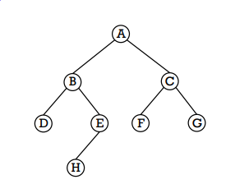

(A) wortel (root) van de boom.

(B) en (C) De kinderen (childeren) van de wortel.

Knoop (A) is de ouder (parent) van knopen (B) en (C).

Een knoop zonder kinderen (H) is een blad (leaf) of externe knoop.

Een knoop die minstens 1 kind heeft is een interne knoop (A) , (B) en (C).

Elke knoop kan gezien worden als een sub-boom.

Een binaire boom is een boom waarvan elke knoop ten hoogste twee kinderen heeft.

Knoop B is het linkerkind (left child) en C is het rechterkind(right child).

Maximale diepte van de boom is het maximaal aantal knopen van de wortel naar een blad.

Een binaire boom is compleet als al zijn niveaus behalve eventueel de laatste volledig gevuld zijn.

## Wandelen door een Boom:

### Pre-order:

1. Bezoek de knoop
2. Wandel door de linker sub-boom.
3. Wandel door de rechter sub-boom.

### In-order:

1. Wandel door de linker sub-boom.
2. Bezoek de knoop.
3. Wandel door de rechter sub-boom.

## Post-order:

1. Wandel door de linker sub-boom.
2. Wandel door de rechter sub-boom.
3. Bezoek de knoop.